A lire au CDI, ce mois-ci…

**JULIE**

-amies pour la vie

-la pauvreté

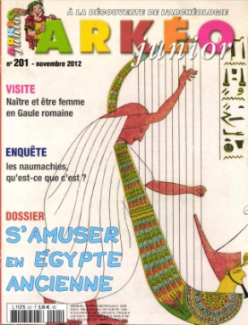

**ARKEO JUNIOR**

-s’amuser en Egypte ancienne

-être femme en Gaule romaine

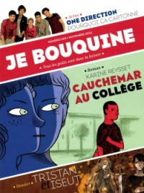**JE BOUQUINE**

-« Cauchemar au collège » de Karine REYSSET

-«Tristan et Iseult »

**OKAPI**

-spécial USA

-les élections américaines

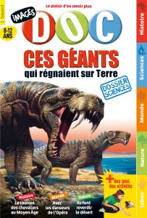

**IMAGES DOC**

-les dinosaures

-les chevaliers

-les danseurs de l’opéra

**SCIENCE & VIE JUNIOR**

-quand l’ordi lit dans nos pensées

-la chute libre

**LE MONDE DES ADOS**

-le loup

-Twilight

-SOS antarctique

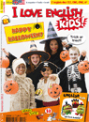**I LOVE ENGLISH FOR KIDS**

-Happy Halloween

-The Harry Potter studios

**I LOVE ENGLISH**

-Robert Pattinson

-The White House

-The Obama girls

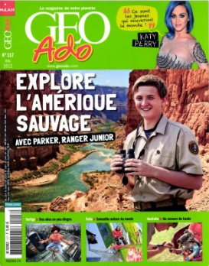

**GEO ADO**

- les parcs américains

-les koalas



**HISTOIRE JUNIOR**

-Henri IV

-le commerce des esclaves

**ONZE MONDIAL**

-France-Espagne

-Eden Hazard

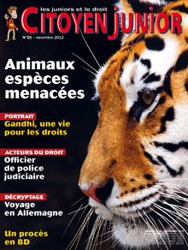

**CITOYEN JUNIOR**

-animaux : espèces menacées

-Gandhi



**COMMENT CA MARCHE**

-système solaire

-gravitation

-nouveau concorde ?

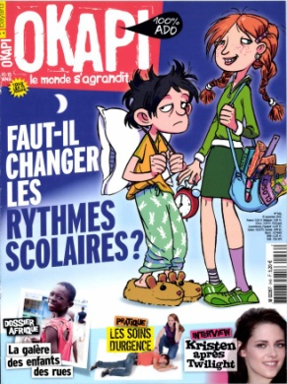**OKAPI**

-les rythmes scolaires

-les enfants des rues

BONNE LECTURE